附件1

参会回执

单位名称
姓 名 |  | 职务/职称
手 机 |  | 协会职务
请于11月2日前将回执发至协会联系人(微信、邮箱、电话反馈均可)。

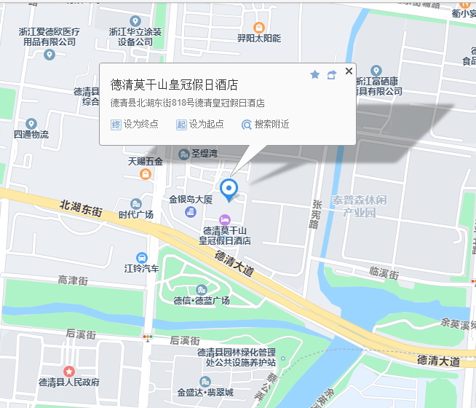
附件2

德清莫干山皇冠假日酒店示意图

